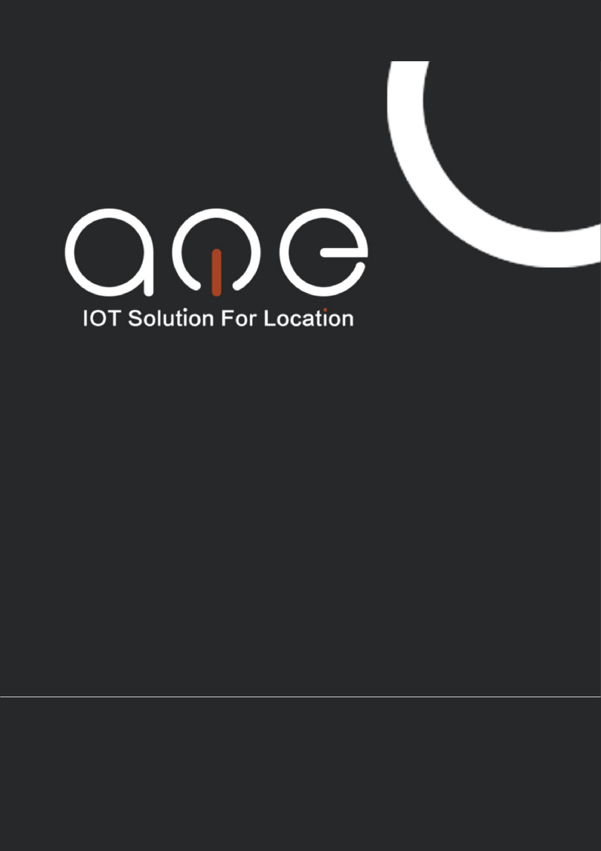

智慧蓝牙手环定位系统

使用手册

2019/06

## 前言

尊敬的客户，感谢您选用阿特物联蓝牙定位系统。本手册主要目的是提供产品介绍、安装指导和使用说明。为保证系统顺利部署和良好使用，请在项目施工前，仔细阅读本手册并妥善保管以备日后参考。

手册所含照片、图表均为解释说明的目的，如与具体产品存在差异，请以实物为准。如因产品升级或其他需要，对手册中的产品规格、型号、参数、外观等作出调整，恕不另行通知。如您需要最新手册，请在本公司官网查询下载。

如您在系统安装使用中有任何疑问，可以向本公司咨询：

官网：

热线：

技术维护：

## 注意事项

* 产品安装使用必须严格遵守国家各项电气安全规定；
* 请在专业人员指导下完成设备安装；如有勘测报告，请按勘测报告要求施工；
* 请使用正规电源设备，包括电源适配器和POE交换机；
* 尽量单独安装配线，并接入断电设备；
* 无论是抱杆、墙壁还是天花板安装，请确保安装牢固；
* 若产品出现故障，请联系本公司工作人员；不得以任何方式拆卸、修改产品。如因私自拆卸导致的问题，本公司概不负责。

**安装维护人员素质要求**

具有网络系统安装、维护相关资格或经验；

具有弱电布线施工的相关知识技能；

对网络系统组成部分、无线网络信号有一定的基础知识，具备读懂本手册的能力

## 系统简介

随着社会的发展和物质生活的富足，从国家到家庭，对下一代的培养教育日益关切。教育部接连下发了《中小学数字校园建设规范（试行）》、《教育信息化2.0行动计划》等重要文件，大力推动信息化教育发展建设。而近些年蓬勃发展的物联网、云计算、传感器等技术，为健康、便携、功能完善的可穿戴设备奠定了坚实基础。

公司以国家政策和市场需求为指引，以多年智慧教育行业经验为底蕴，依托物联网技术，定制研发了智慧校园蓝牙定位系统。系统具有无感知考勤、精准定位、健康监测、SOS告警、消息下发、一卡通等功能，切实满足校园各种场景需求。

### 1.1 系统组网

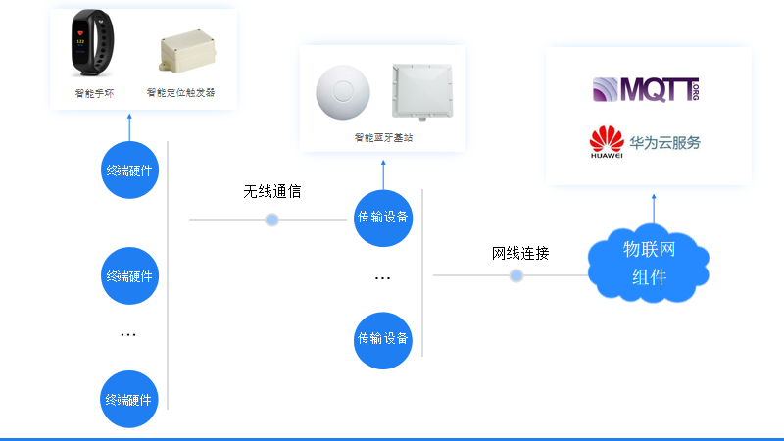如图1所示，本系统由物联网平台、智慧蓝牙基站（室内/外型）、定位触发器、智能手环组成，其中，终端硬件包含智能手环和定位触发器，主要进行位置和健康数据采集；传输设备为智能蓝牙基站主要负责设备管理和数据筛选传输。通过一定数量产品的组网建设，实现功能需求。系统软、硬件统一规划、设计、开发，不可以分割单独使用。

图1 系统组网图

### 1.2 产品介绍

#### 1.2.1 校园物联网平台

物联网平台是本系统的核心，具有平台配置、设备管理、查看和下发数据的功能。通常采用“云+本地”双部署，具有较高的稳定性和可靠性。用户可通过浏览器登录，实现远程运维管理。

**主要功能：**

1.支持智能蓝牙基站、智能定位触发器、智能学生手环的设备配置、管理；

2.可自定义告警，如电子围栏告警、人员密集区域告警等；

3.支持设备在线监控状态、设备在线查询、网络远程升级，实现远程管理维护；

4.支持本地部署与云部署联合运营，解决网络中断对系统运行带来的不利影响。

5.提供校园考勤、校园定位、运动数据、健康数据、消息下发、个人信息配置、设备管理、设备告警等相关业务接口；

#### 1.2.2 智慧蓝牙基站（室外）

智慧蓝牙基站（室外）是系统中的重要传输设备，具有传输距离园、覆盖范围广等诸多优势，通常完成校内空旷位置的信号覆盖。

**产品特色：**

* **识别范围广：**100~150米左右（空旷距离）；无线电信号扇形辐射角60°；
* **识别速率高：**识别并发量>100个/秒；可同时识别手环1500张以上；
* **安装灵活：**支持POE方式或独立适配器供电；支持抱杆安装和支架安装；
* **运营维护简单：**可以在物联网平台查看设备状态和升级配置

**产品规格**

|  |  |
| --- | --- |
| 核心功能 | 1.手环数据收集上传； 2.手环消息/控制下发； 3.IOT边缘计算功能，可进行基础数据分析过滤； |
| 处理器 | 双处理器 32位ARM CorteX M4F处理器 / CorteX M3处理器； |
| 无线协议 | 低功率蓝牙协议 |
| 无线输出功率 | +14dBm |
| 信号覆盖 | 无线电信号扇形发射角60°；(空旷位置）识别距离<=150m |
| 输出接口 | RJ45网口（支持POE和非POE） |
| 供电方式 | POE供电(IEEE 802.3af标准)；适配器供电(DC12V,1A) |
| 指示灯 | 工作状态指示灯 |
| 尺寸重量 | 尺寸：220*220*75（mm）；重量：2.5kg |
| 安装方式 | 墙壁支架安装；抱杆安装（抱杆直径4cm） |
| 升级方式 | 支持串口升级；支持远程升级 |

表1 室外站规格说明

**外观尺寸**

图2 室外站外观尺寸图

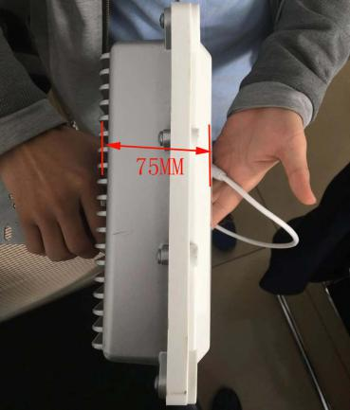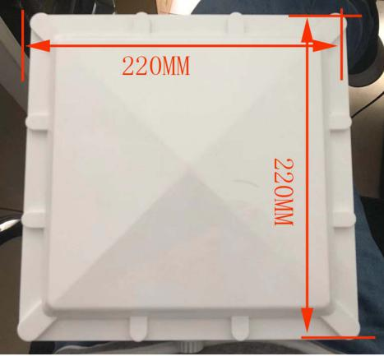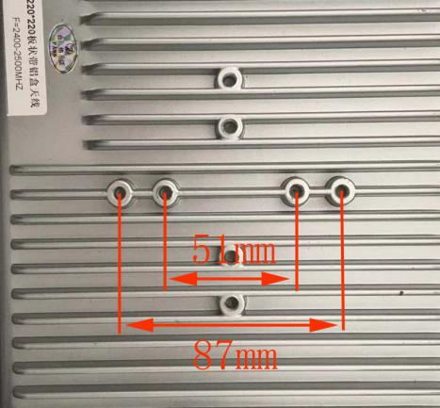

#### 1.2.3 智慧蓝牙基站（室内）

和室外型基站相比，室内基站采用环形天线，常用于教室、走廊等位置的信号覆盖。

**产品特色：**

* **全向覆盖：**覆盖半径30米左右（空旷距离）；无线电信号水平方向辐射角360°；
* **识别速率高：**识别并发量>100个/秒；可同时识别手环1500张以上；
* **安装灵活方便：**采用吸顶式安装；支持POE方式或独立适配器供电；
* **运营维护简单：**可以在物联网平台查看设备状态和升级配置

**产品规格**

|  |  |
| --- | --- |
| 核心功能 | 1.手环数据收集上传； 2.手环消息/控制下发； 3.IOT边缘计算功能，可进行基础数据分析过滤； |
| 处理器 | 双处理器 32位ARM CorteX M4F处理器 / CorteX M3处理器； |
| 无线协议 | 低功率蓝牙协议 |
| 无线输出功率 | +14dBm |
| 信号覆盖 | 无线电信号水平全向发射；(空旷位置）识别距离<=30m |
| 输出接口 | RJ45网口（支持POE和非POE）；串口打印输出口 |
| 供电方式 | POE供电(IEEE 802.3af标准)；适配器供电(DC12V,1A) |
| 指示灯 | 工作状态指示灯；电源指示灯；网口指示灯 |
| 安装方式 | 吸顶安装、墙壁式安装 |
| 升级方式 | 支持串口升级；支持远程升级 |

表2 室内站产品规格

**外观尺寸**

图3 室内站外观尺寸图

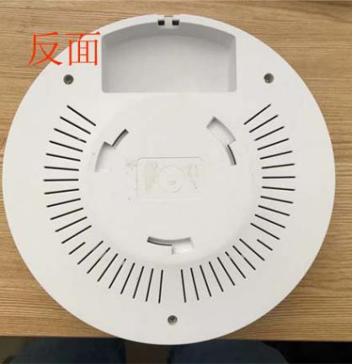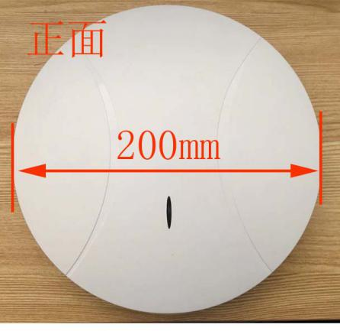

#### 1.2.4 智能蓝牙手环

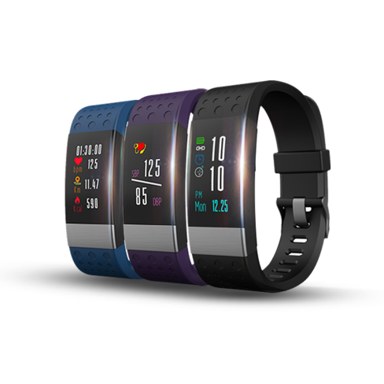智能蓝牙手环作为数据采集终端，采用低功耗蓝牙协议，集合多种传感器，具有精准定位、运动健康数据采集、消息下发、校园SOS告警等强大功能，充分满足孩子在校学习、生活的各种需求。

**产品特色：**

* **超大彩屏：**0.96吋全彩液晶屏幕；
* **考勤保障：**内置M1芯片，支出无感知考勤和刷卡考勤；
* **超长续航：**满电状态可正常使用一周，或待机30天；
* **防护超强：**IP67级防水防尘，支持各种校园场景；

|  |  |
| --- | --- |
| 核心功能 | 1.定位、心率、计步等数据的采集上传； 2.消息功能：支持10条50字消息的储存； 3.时间显示：年/月/日、时/分，且支持自动校时； 4.校内SOS告警功能； 5.远程下发个人信息、课程信息、校徽等数据 |
| 处理器 | ARM CorteX M0 处理器； |
| 无线协议 | 低功率蓝牙协议 |
| 充电方式 | 三触点式充电，充满时间30分钟 |
| 传感器 | 心率传感器、加速度传感器 |
| 防护等级 | IP67 |
| 升级方式 | 支持远程无线升级 |

表3 手环产品规格

#### 1.2.5 定位触发器

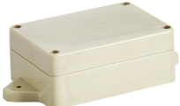定位触发器主要用于位置标定，通过和手环数据交换，实现精准定位。设备体积小、功耗低，具有超强的续航能力和出色的防护等级。

**产品特色：**

* **超强续航：**2节AA电池可以持续使用3年；
* **安装灵活方便：**采用墙壁式安装、绑扎安装等多种方式；
* **维护简单：**安装即使用，无需任何配置操作；

|  |  |
| --- | --- |
| 核心功能 | 标定位置； |
| 无线协议 | 低功率蓝牙协议 |
| 无线输出功率 | +4dBm |
| 信号覆盖 | 1~5m，范围可调； |
| 供电方式 | 2节AA电池，可续航3年； |
| 防护等级 | IP67 |
| 安装方式 | 灵活多样：墙壁式、绑扎式 |

表4 定位触发器产品规格

## 安装指导

安装前请确认设备完好，所有部件齐备。

室外蓝牙基站通常为支架安装和抱杆安装；室内蓝牙基站通常为吸顶式安装。本文以室外站墙壁式为例介绍安装步骤，抱杆式可参考室外站安装方式；

**注意：**

**安装墙面应具有一定的厚度，并应至少能承受5倍于基站及安装配件的重量；如果是水泥柱、墙或天花板，需要先装膨胀螺钉；**

**安装抱杆也应至少能承受5倍于基站及安装配件的重量。**

### 2.1 室外站安装

#### 2.1.1安装场景选择

**设备部署要求**

保证校园内蓝牙信号的覆盖，是本系统正常运行的基本条件。因此，为保障信号良好稳定的传输，请参考以下要求：

1. 安装高度适中，安装过高或者过低都会影响信号覆盖；
2. 尽量避免出现大片信号空白区域；
3. 尽量避免安装在狭小或是有较多遮挡的地方；
4. 尽量安装在固定的地方（如墙面），过多晃动会影响设备的稳定运行；
5. 尽量安装在学生不易触摸的地方；

**场景推荐安装位置**

室外基站无线电信号定向发射，识别距离<=150m。通常用于覆盖校门、操场、广场、校内道路。

1. 对校内空旷地域（如：操场、停车场、广场）覆盖时，建议安装在2~4m的高度。推荐墙壁式安装，装在就近建筑的2楼高度即可，如图4、图5所示；

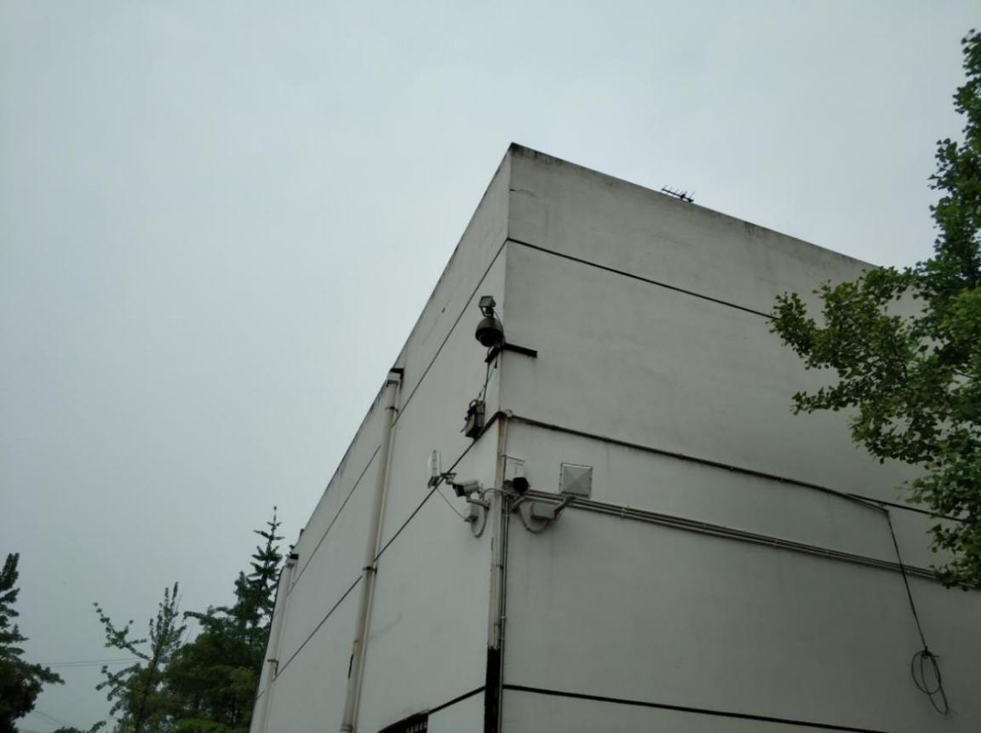

图4 空旷场地推荐位置1

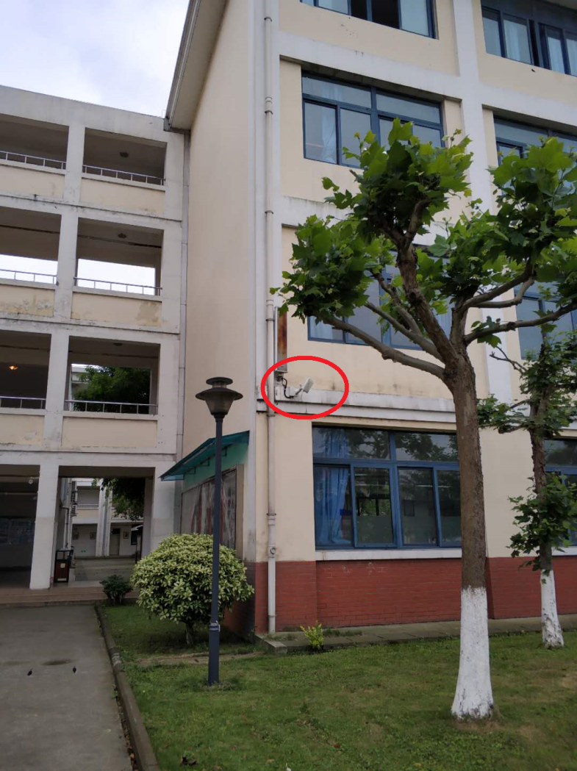图5 空旷场地推荐位置2

1. 覆盖人流量大的道路时，应注意道路的长度，室外站信号有效覆盖距离为100~150m，建议安装在人流集中的节点。如图6所示：

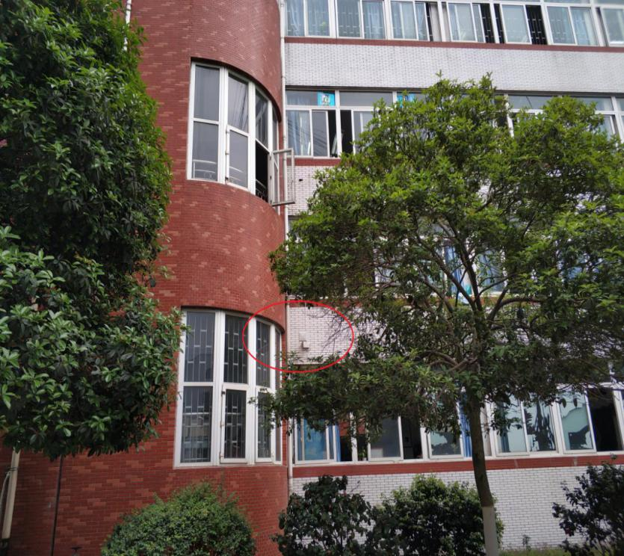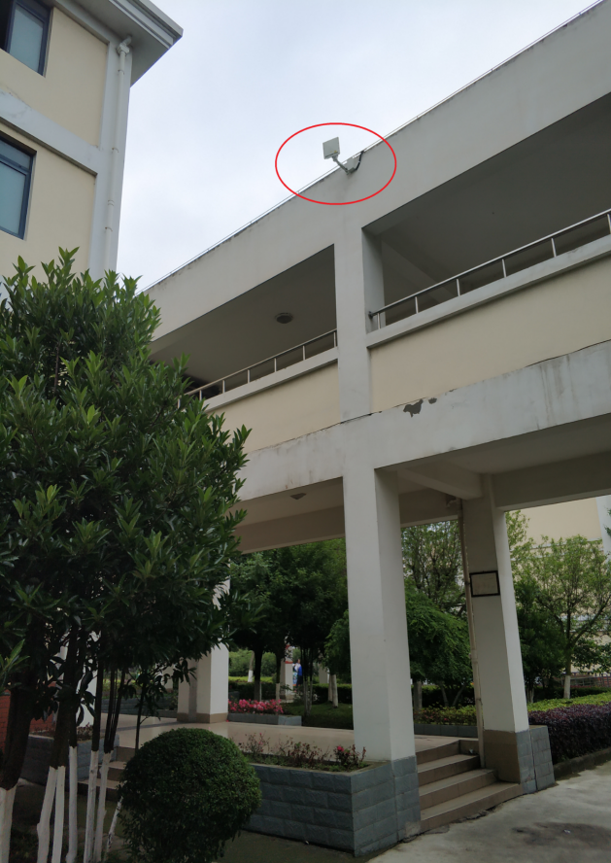

图6 校内道路安装推荐位置

#### 2.1.2 墙壁支架安装

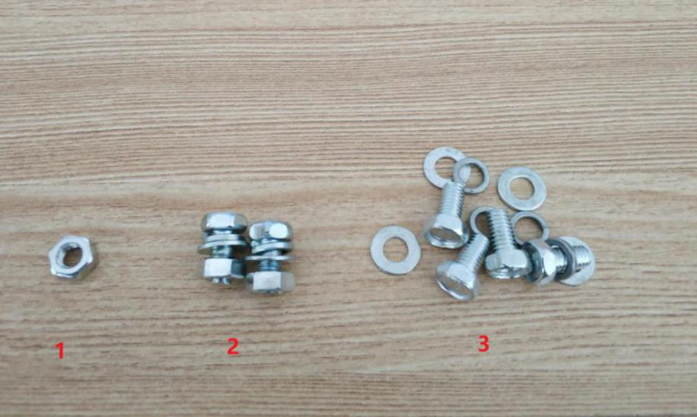1.按下图所示组装设备、固定件、支架。其中，2、3所示螺丝起固定作用；1处控制水平角度；4处控制俯仰角度。

图8 室外站螺丝配件

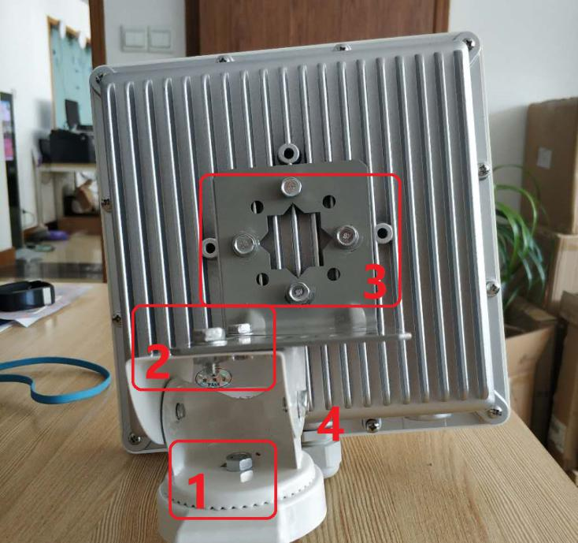

图9 室外站螺丝固定位置

1. 根据设备安装位置、朝向，在墙面上标识出螺丝孔位。然后，钻孔、安装、固定。如图所示

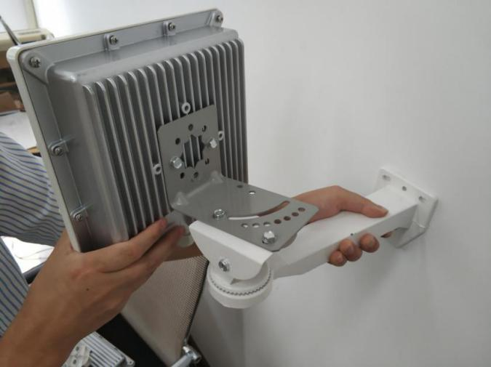

图10 标识、安装、固定

1. 固定支架，适当调整水平、俯仰角度；检查并拧紧螺丝；安装效果如图11

图11 安装完成效果图

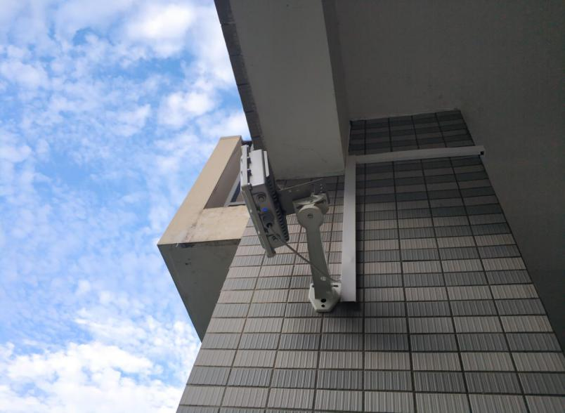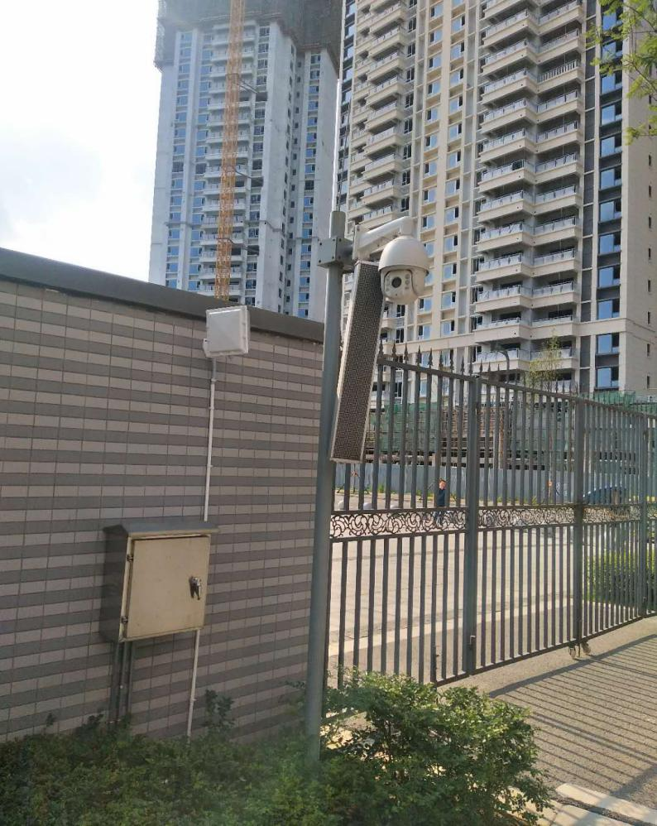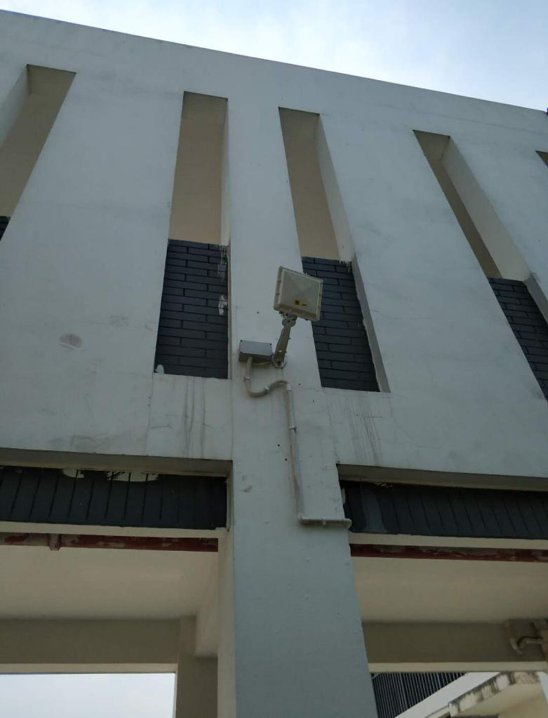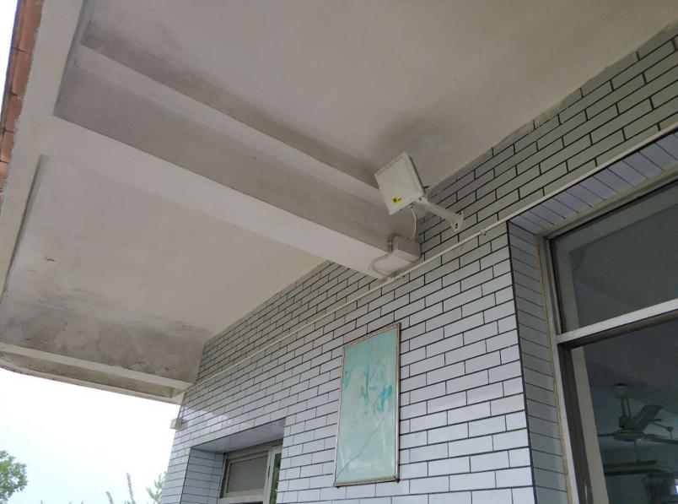

**校内道路**

**学校侧门**

**篮球场外**

**校内广场**

#### 2.1.3 抱杆安装

1.参考墙壁式安装方式组装设备、固定件。

2.固定抱箍。安装效果如图12

图12 抱杆安装效果图

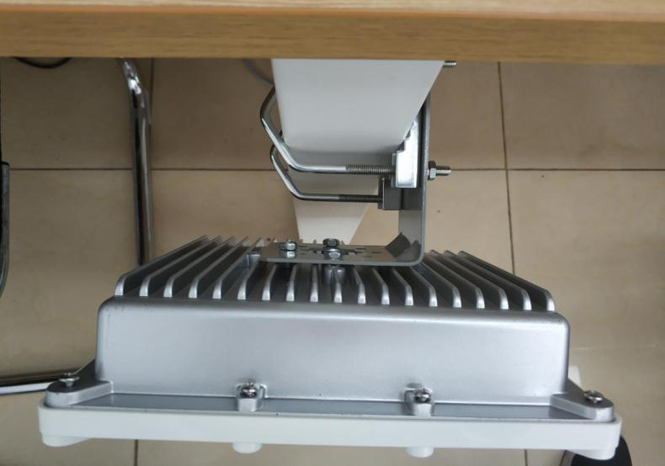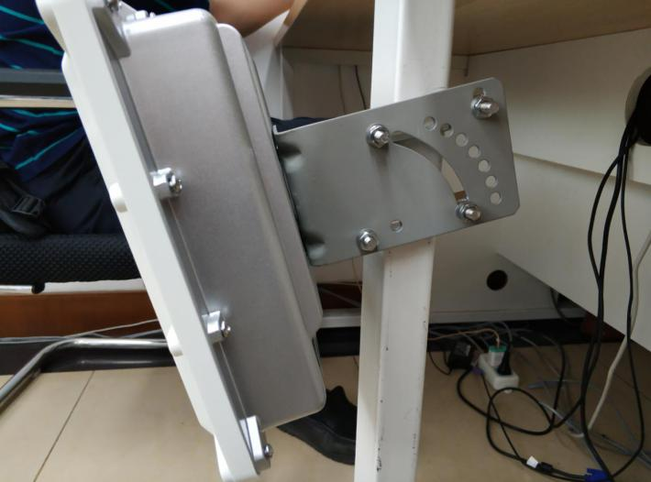

#### 2.1.4 上电检查

上电检查是对整个硬件安装工作的回顾。通过对上电后设备指示灯，可以辨别设备当前处于何种状态。接线方式如图。

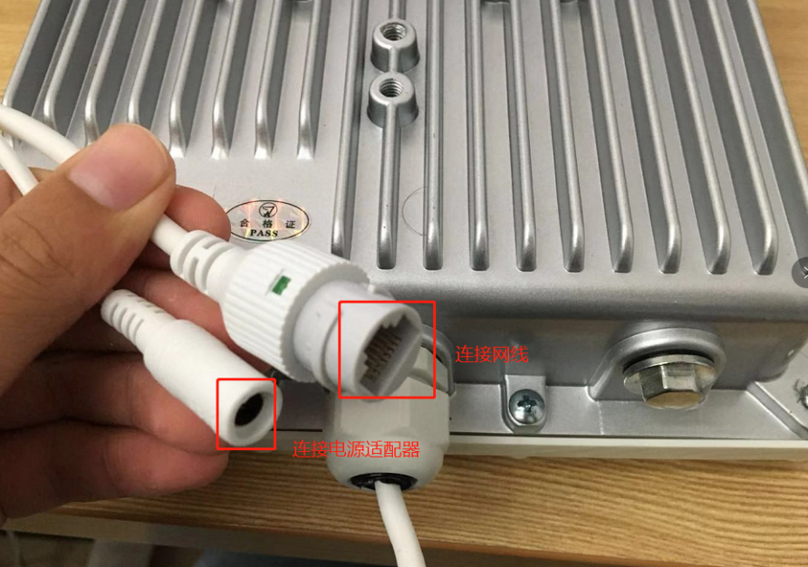

指示灯说明：

|  |  |  |  |
| --- | --- | --- | --- |
| **指示灯** | **指示灯说明** | **正常状态** | **异常及处理** |
| 室外站状态灯 | 当前工作状态 | 上电后亮红灯，入网正常后，指示灯以1s为周期蓝色/绿色以稳定闪烁； （蓝色闪烁代表接入物联网云； 绿色闪烁代表接入本地云；） | 1.上电后红灯常亮表示入网失败：请检查网线是否接好、网线是否有网、所连路由器是否开启DHCP； 2.灯不亮表示供电异常：请检查适配器；若是使用POE交换机，检查交换是否机接入外部电源、网线是否连接正确； |

表 指示灯说明

### 2.2室内站安装

#### 2.2.1 安装场景选择

安装部署要求参考室外站要求。

室内站为没有防水设计，因此安装时要考虑安装环境设备不会进水。

室内基站无线电信号水平全向发射，识别距离<=30m。通常安装在教室、走廊、楼道、大厅等处。

**场景推荐安装位置**

1. 安装在教室、活动室时，建议在教室中间的天花板吸顶安装；

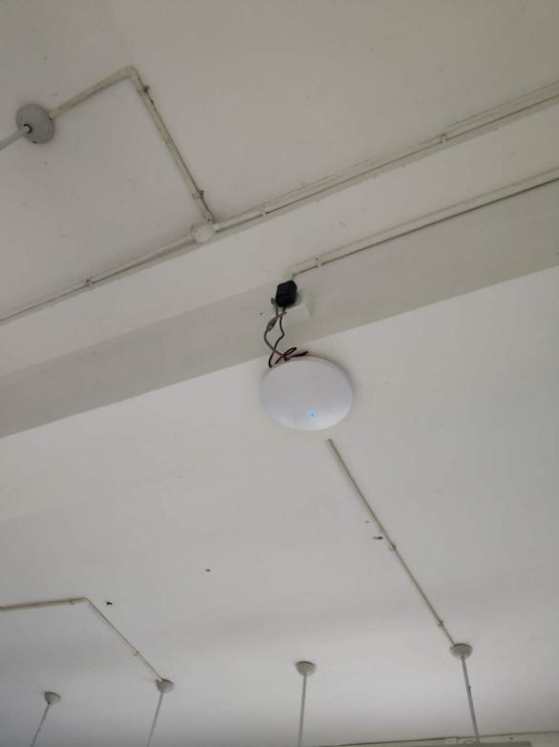

图 教室安装位置推荐

1. 安装在大厅、食堂、体验馆时，建议在进出通道处的天花板吸顶安装；

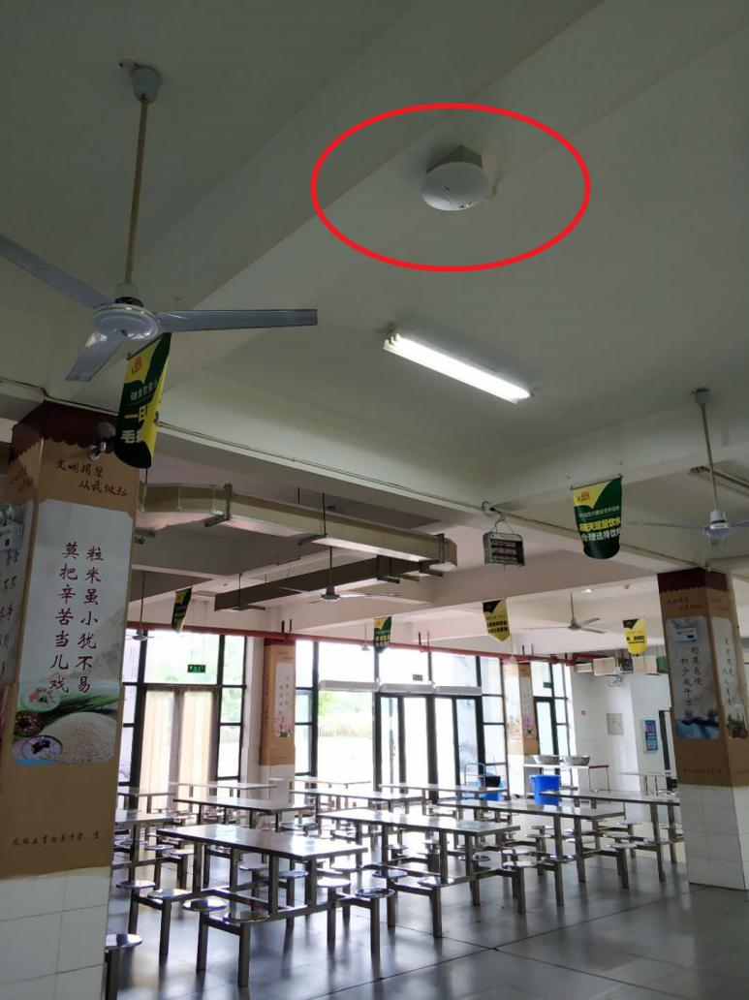

图 食堂、大厅安装位置推荐

1. 天花板吸顶安装不方便时，可以考虑墙壁安装，安装方式和吸顶式相似；

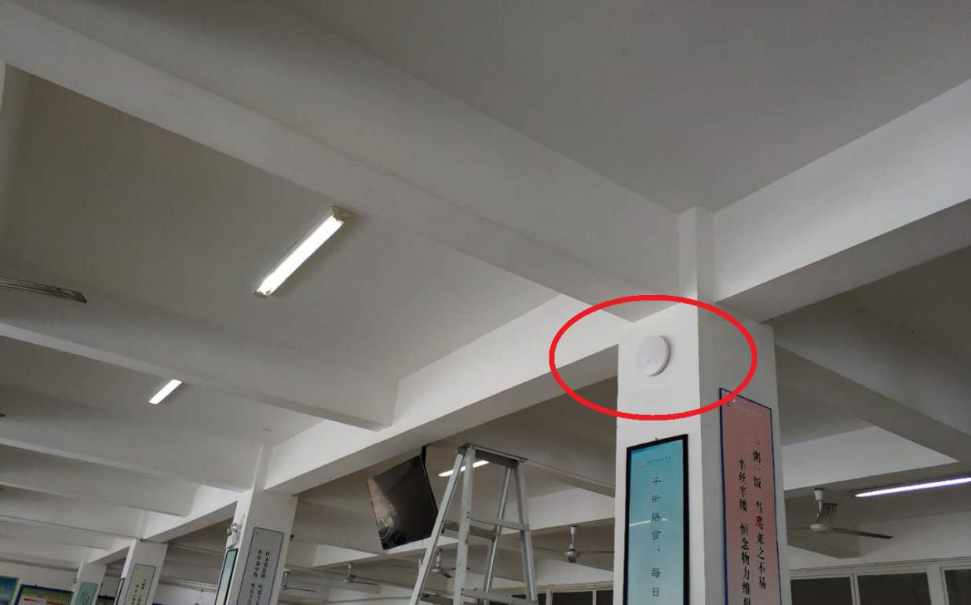

图 墙壁式安装方式

#### 2.2.2吸顶安装

安装步骤：

1. 将底座放置在要安装的位置，使用记号笔标记螺丝孔的位置；
2. 根据墙体情况，使用膨胀螺丝或自攻丝安装底座；
3. 连接网线、上电；
4. 将基站底部卡扣槽对准底座上的卡扣，底座上标示的接口方向对准基站的接口位置即可放置到位。卡扣对准之后，顺时针旋转基站即可将基站固定完成。

图 吸顶安装流程示意图

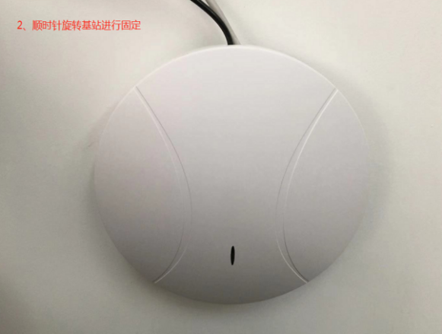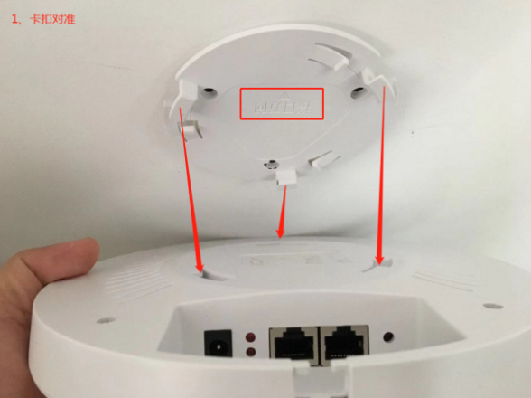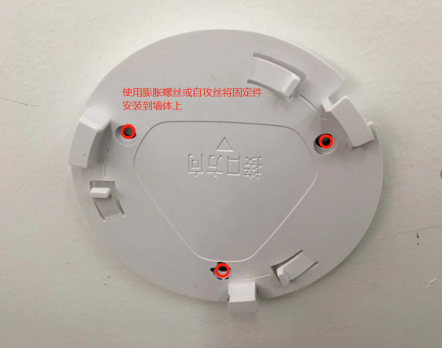

设备支持适配器供电和POE供电，质地轻巧、安装方式灵活，适用于校内各种环境。实际安装效果如图：

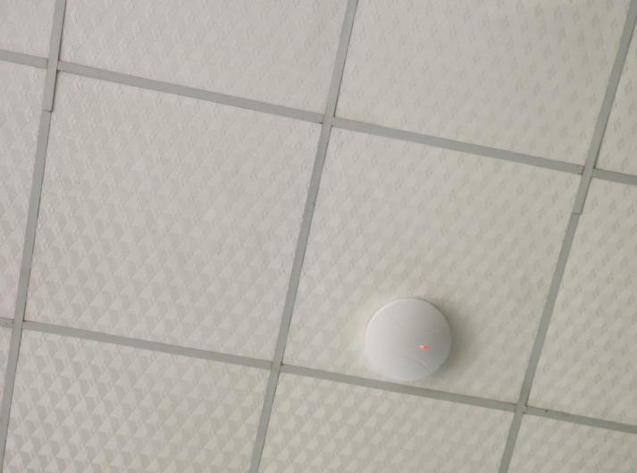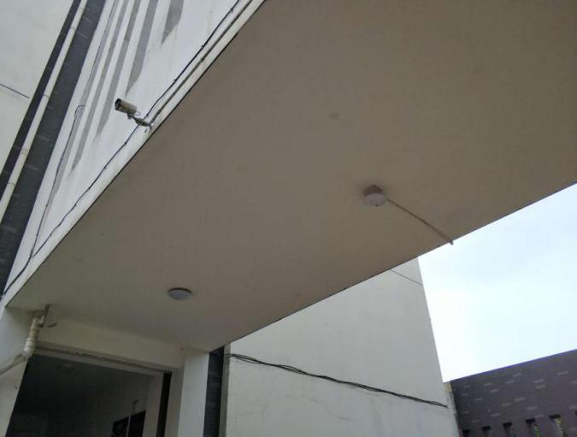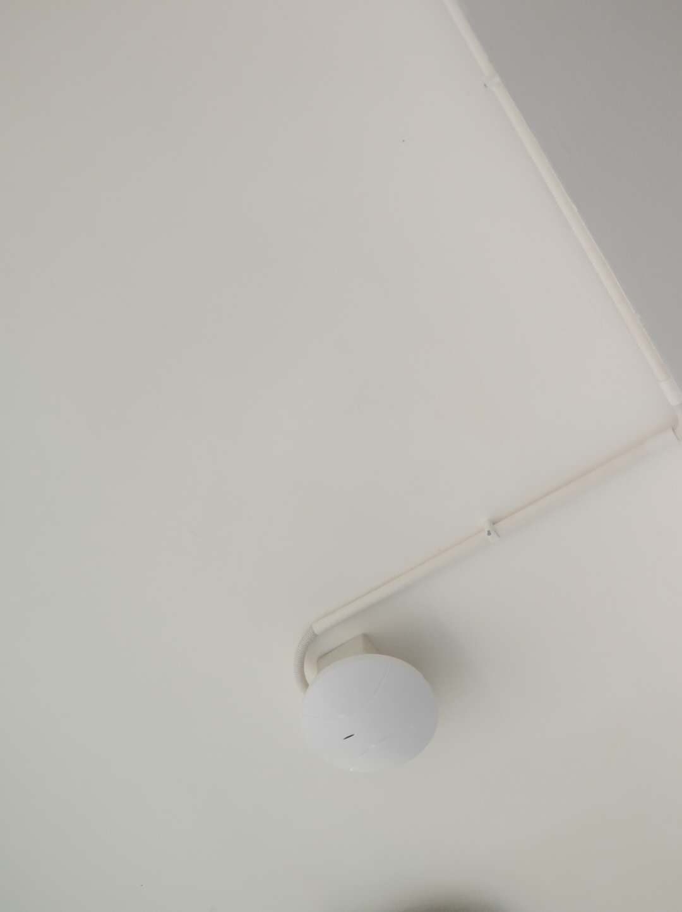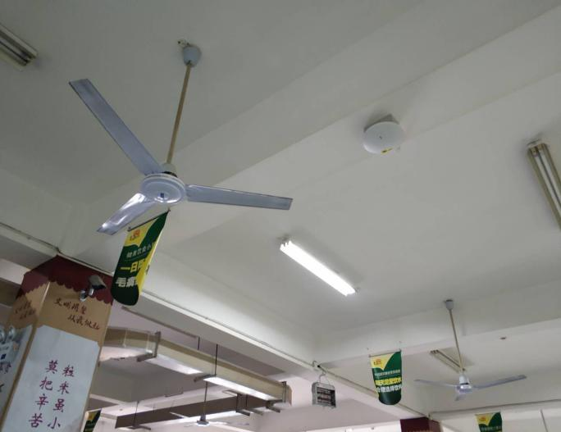

**教室天花板**

**楼间过道**

**食堂**

**大厅**

图 室内站安装效果图

#### 2.2.3 上电检查

上电检查是对整个硬件安装工作的回顾。通过对上电后设备指示灯，可以辨别设备当前处于何种状态。接线方式如图。

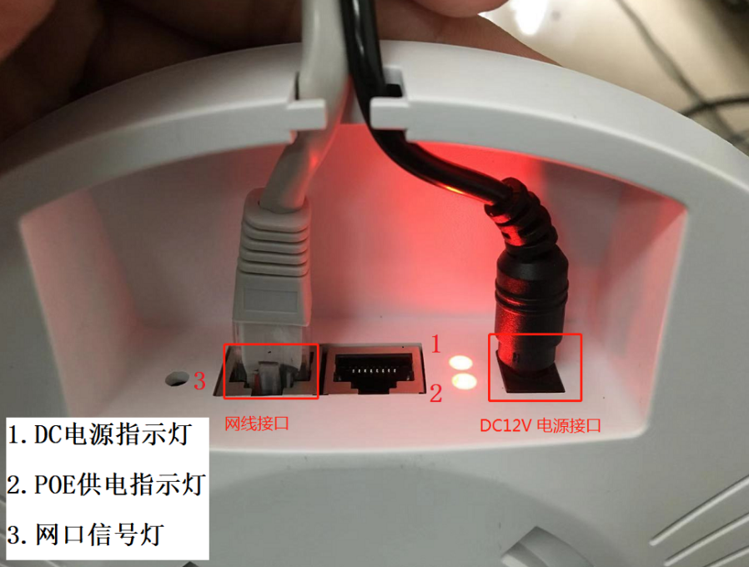

图 室内站上电检查

指示灯说明：

|  |  |  |  |
| --- | --- | --- | --- |
| 指示灯 | 指示灯说明 | 正常状态 | 异常及处理 |
| 室外站状态灯 | 当前工作状态 | 上电后亮红灯，入网正常后，指示灯以1s为周期蓝色/绿色以稳定闪烁； （蓝色闪烁代表接入物联网云； 绿色闪烁代表接入本地云；） | 上电后红灯常亮表示入网失败：请检查网线是否接好、网线是否有网、所连路由器是否开启DHCP； 灯不亮表示供电异常：请检查适配器；若是使用POE交换机，检查交换是否机接入外部电源、网线是否连接正确； |
| DC电源指示灯 | 当前有DC电源接入 | 红灯常亮 | 使用适配器上电后灯不亮，检查适配器接入是否正常； 若红灯闪烁，则检查适配器输出是否稳定； |
| POE供电指示灯 | 当前有POE电源接入 | 红灯常亮 | 使用POE供电灯不亮，检查检查交换是否机接入外部电源、网线是否连接正确； |
| 网口信号灯 | 网络连接状态 | 网络连接成功后，绿灯长亮，黄灯闪烁 | 1，绿灯为连接状态指示灯，不亮表示网线未连接成功，请检查网线连接； 2，黄色为信号指示灯，不亮或者不闪烁表示无信号传输，请检查交换机是否接入外网； |

表 指示灯状态

### 2.3 定位触发器安装

#### 2.3.1 安装场景选择

1. 定位触发器距需安装在蓝牙基站信号范围内；

2. 尽量保证安装位置离地面高度1.5米以上高度；

3. 两个定位触发器之间至少10米左右距离，安装规则如图；

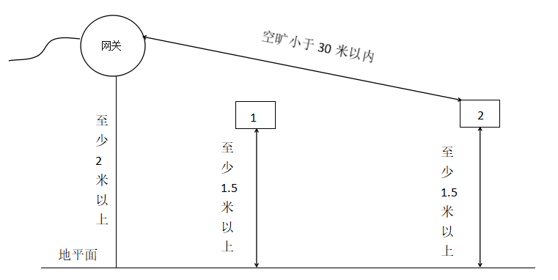

相距10米以上

图 信标安装位置要求

#### 2.3.2 墙壁式安装

定位触发器安装方式较为简单，通过螺丝固定、扎带捆绑、云石胶粘贴等多种方式。

安装效果如图

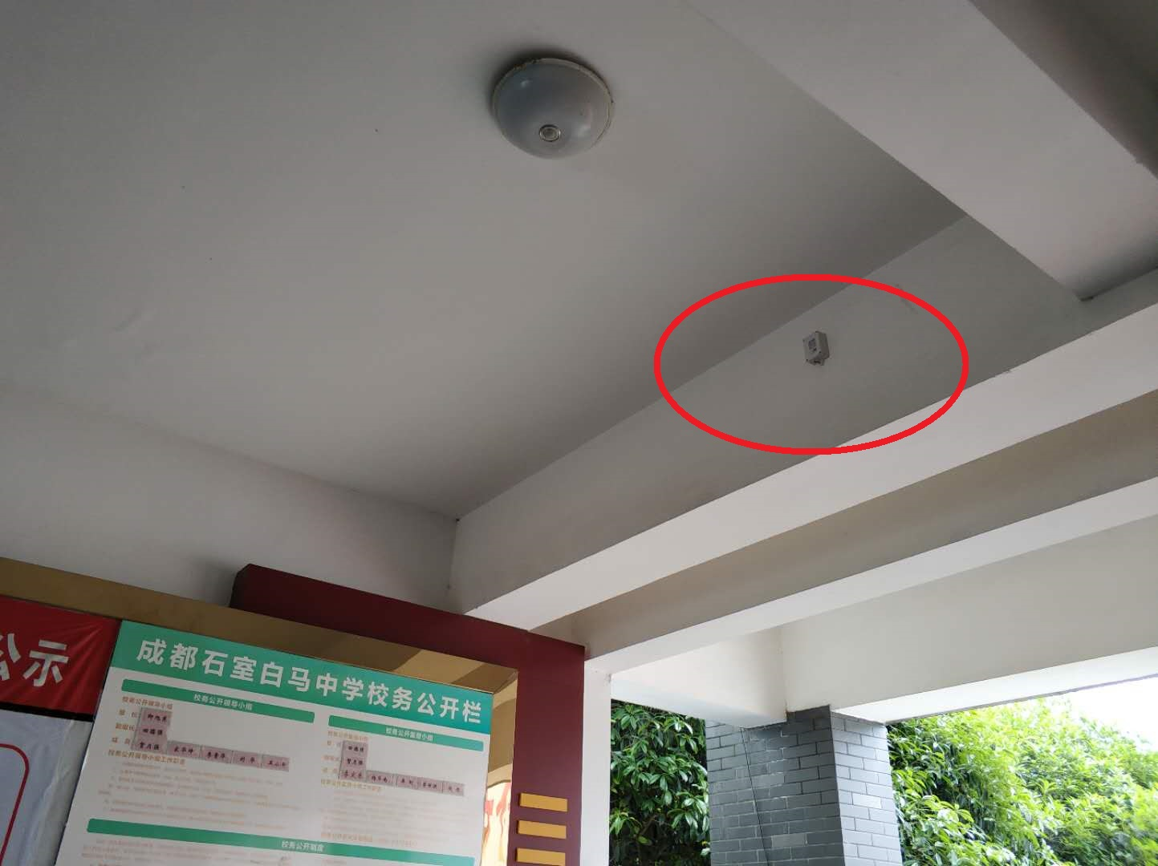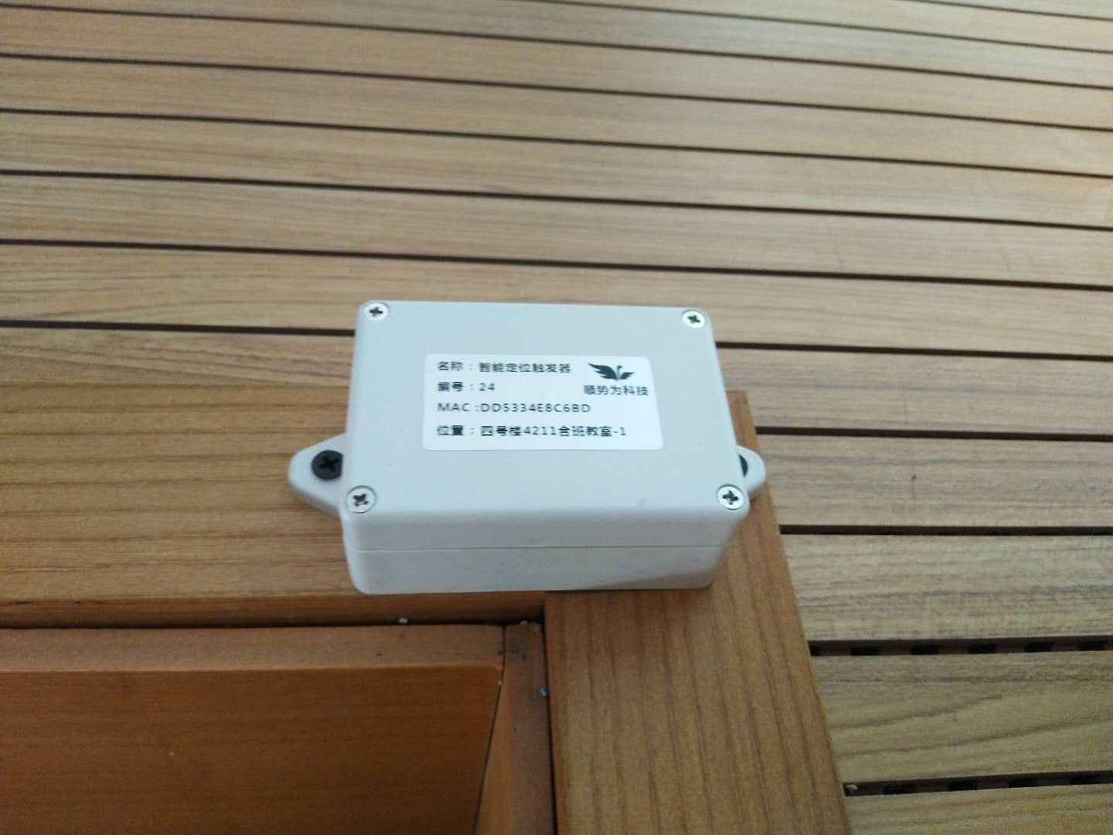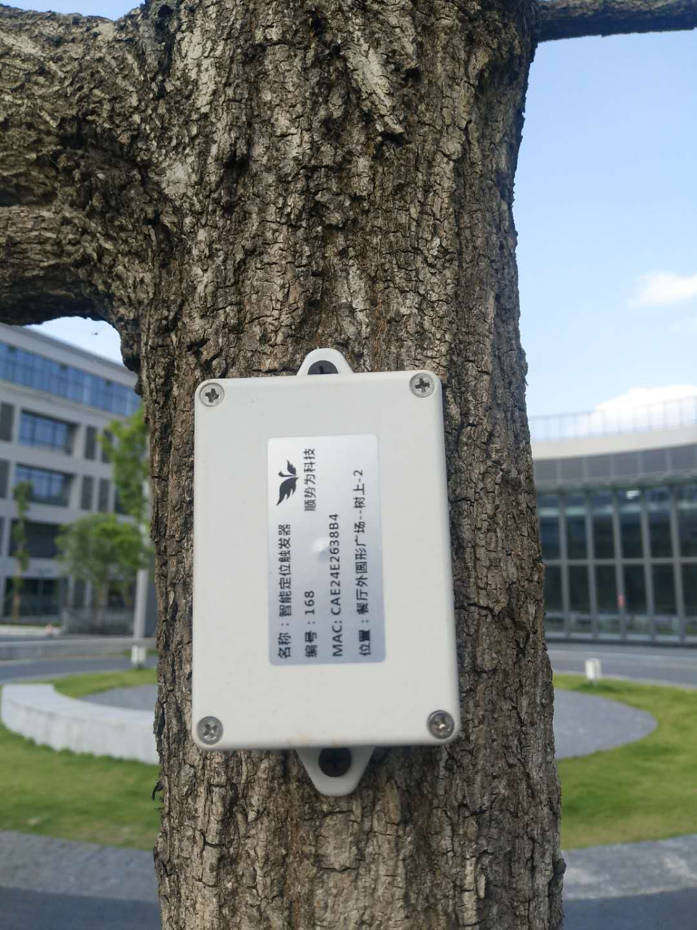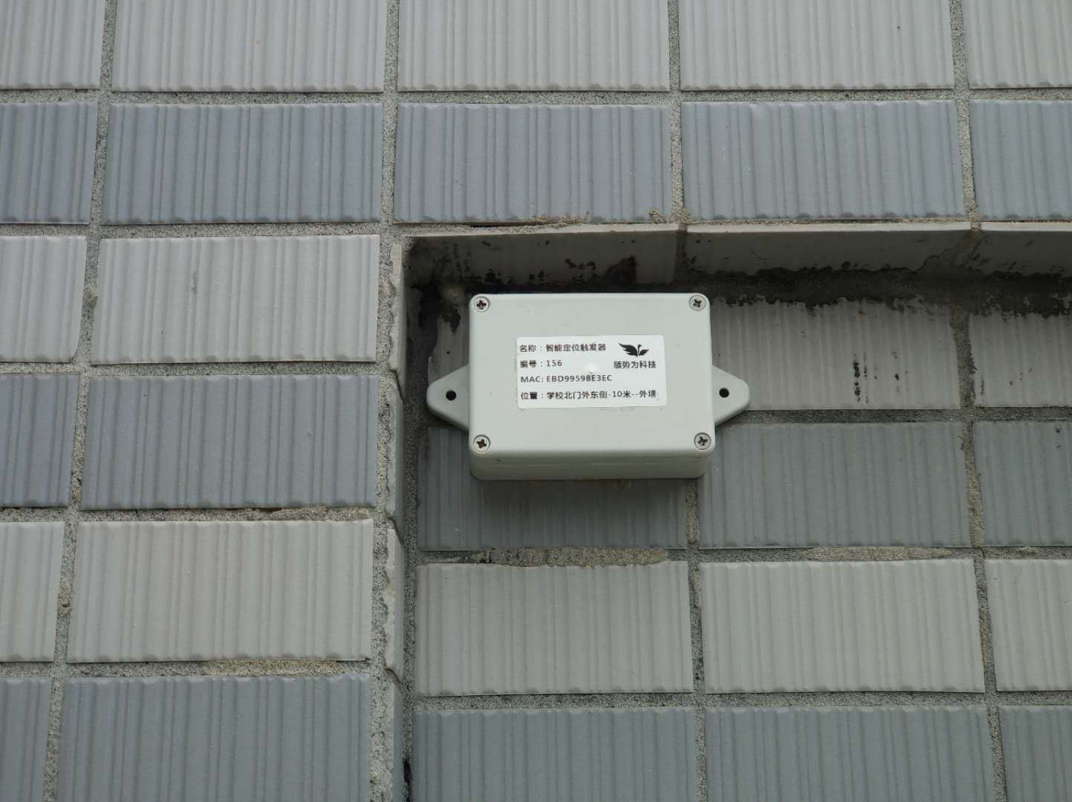

**校内围墙**

**校内通道**

**教室门框**

**校内树上**

图 信标安装位置效果图

## 演示说明

### 3.1 演示准备

材料准备：

|  |  |
| --- | --- |
| **材料** | **数量(至少)** |
| 智慧蓝牙基站 | 1个 |
| 定位触发器 | 2个 |
| 智能手环 | 1只 |
| 智能手机 | 1个 |

**注意：**

演示需要在正在运行的蓝牙基站信号覆盖范围内进行；

手机安装下载‘有为学堂’APP；

有为学堂安装使用请参考《有为学堂使用说明书》；

### 3.2 功能演示

#### 定位功能

操作：佩戴手环，在两个定位触发器之间来回走动测试，比如从定位点1，行走至定位点2，当前位置信息将同步至APP端；

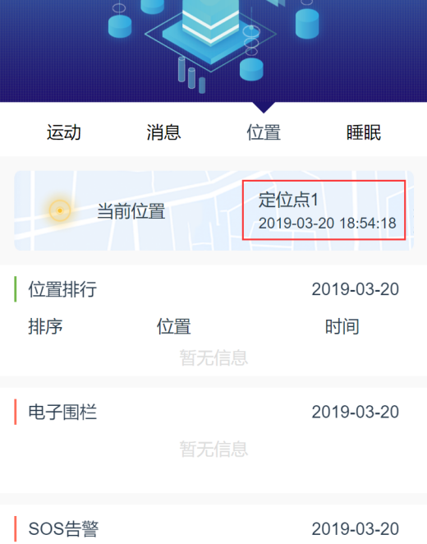 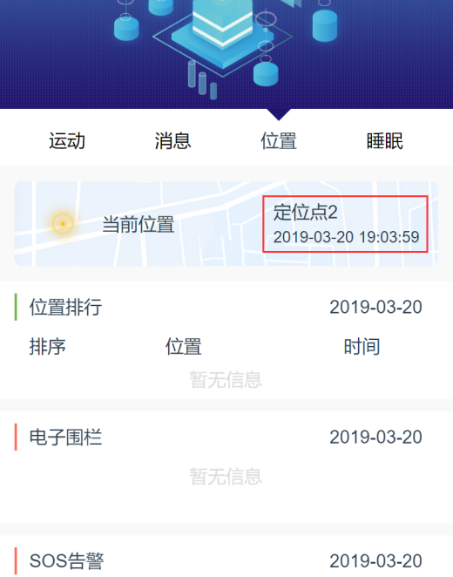

#### 运动功能

操作：佩戴手环进行运动，使其产生步数，并将运动计步，距离，卡路里数同步至APP端;

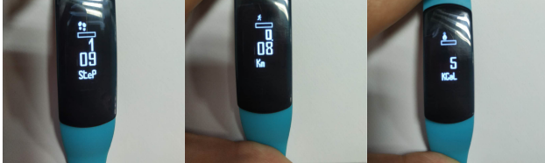

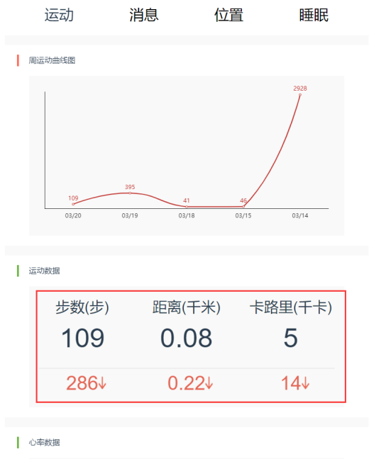

#### 心率功能

操作：打开智能手环心率测量页面，长按触摸区域进行测量，测量结果同步至APP端；

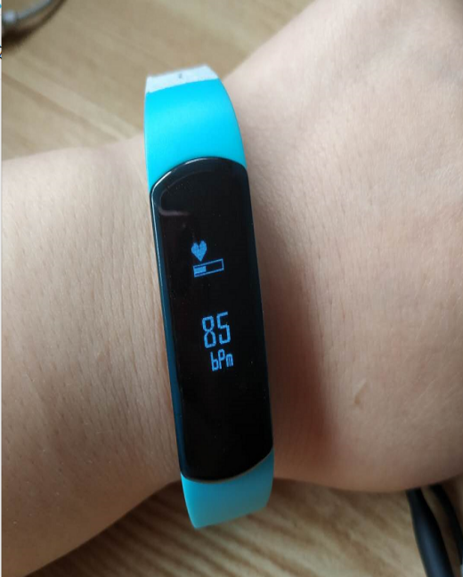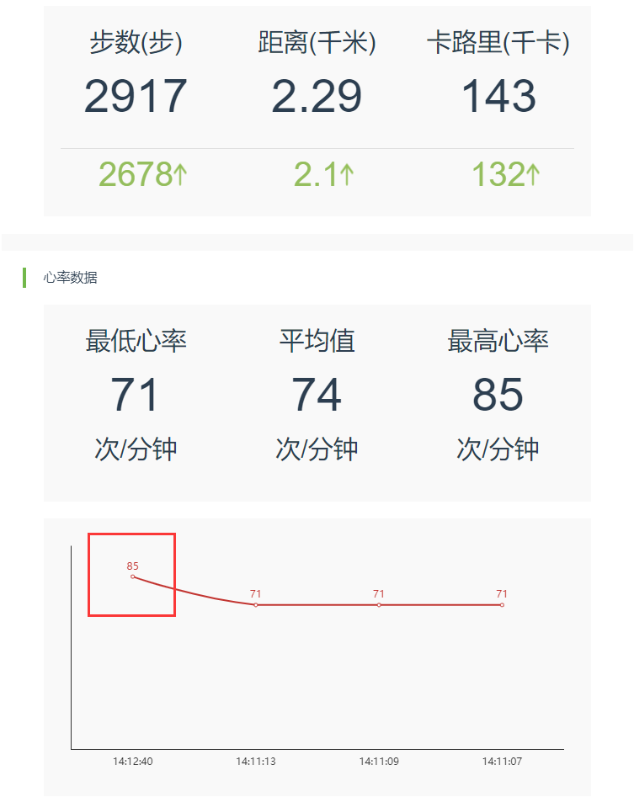

#### 消息功能

操作：编辑一条信息并发送，则手环应收到APP发送的这条信息，比如发送“感谢您使用顺势为智能手环！”，则手环应收到一条该消息提醒，点击触摸区域，可看到完整信息内容；

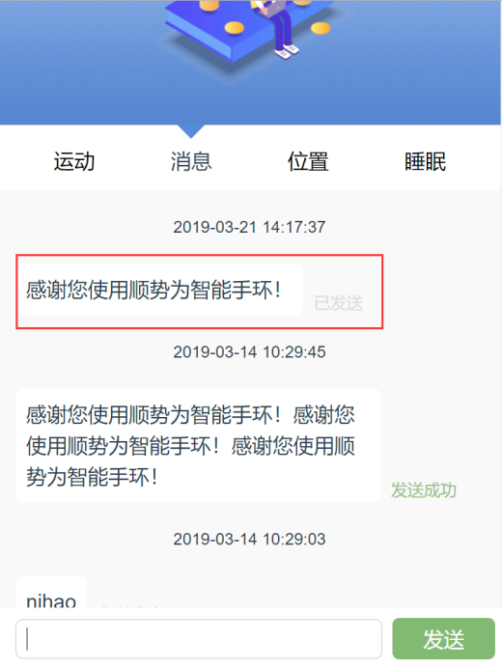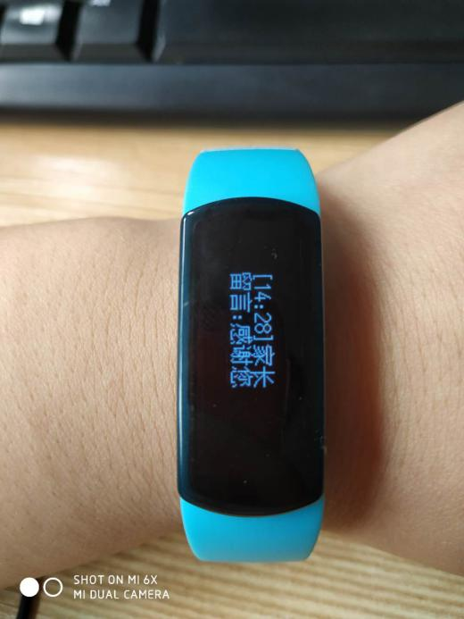

#### SOS告警功能

操作：是手环时间管理页面长按触摸区域3秒，进入SOS告警，此时这条告警数据将会同步至APP端；再点点击手环触摸区域即可取消SOS告警；

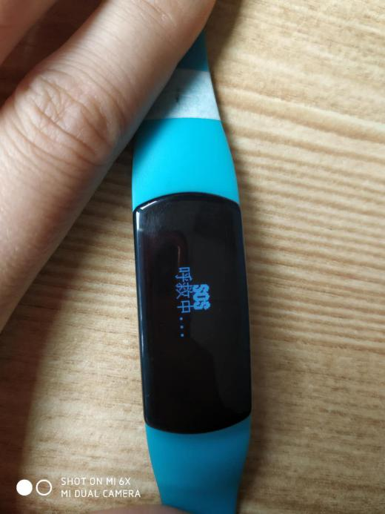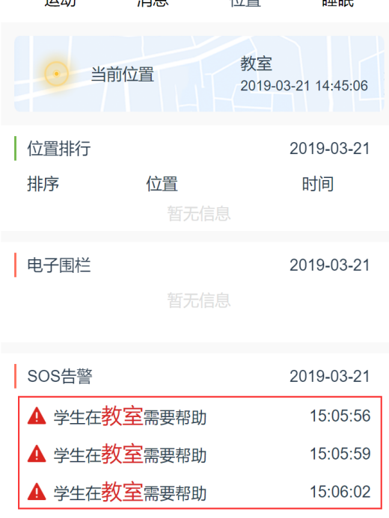

#### 睡眠监测

操作：通过佩戴手环睡觉，第二天被网关扫描到手环后将睡眠数据同步至APP端；

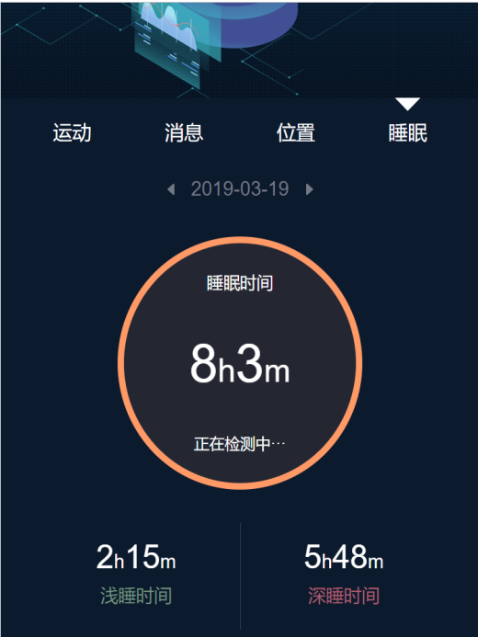

## 维护方法

1. 安全起见，非专业人士请勿打开产品外壳；
2. 请选择正确的电源适配器或者POE交换机，使用前确认是否和设备需求相符；
3. 请在线路施工完成后在安装上电；
4. 不要在多电磁辐射的地方使用设备，否则会造成不必要的干扰；
5. 不要在支架上挂载重物，以防意外发生；
6. 网线过长会导致数据传输不准确，网线长度请不要超过100m；
7. POE和DC电源不建议同时使用；
8. 建议定期重启设备电源。

## 常见问题

### 关于网络

1 基站设备可以连接无线吗？

基站为有线版本，只能接网线

2 基站网线口是哪个？

网线接口如下：

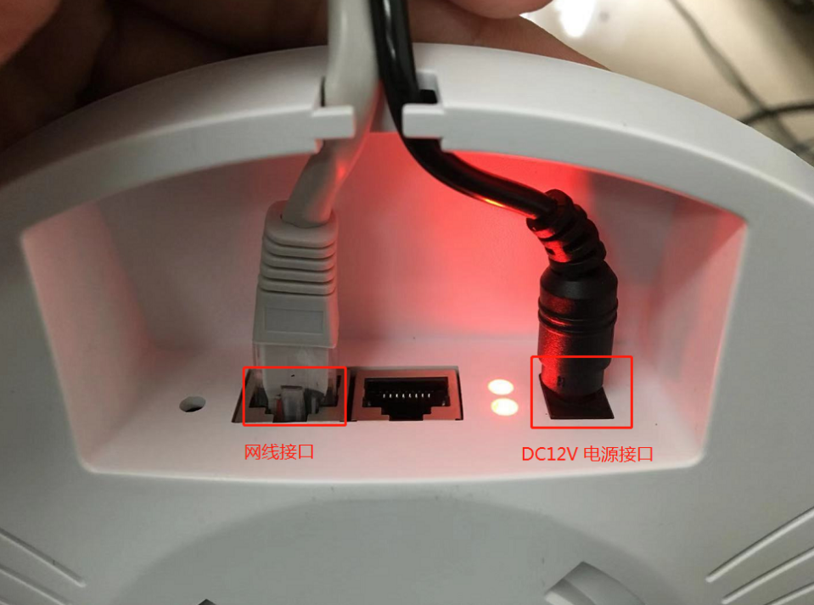

2 基站怎么设置IP？

不用设，自动获取的，接上网线和电源就可以了

3 为什么基站网线连接正确，APP端却没有数据产生？

需检查路由器是否开启DHCP，必须开启

4 如果我们网络没有开启DHCP怎么办？

那就连不上，必须要开

5 基站采集哪些数据？

上报手环所有的基本数据，定位轨迹，运动健康数据，心率，电量等

### 关于覆盖距离

1 室内蓝牙网关覆盖范围是多少？

空旷测试30米以内

2 室外蓝牙网关覆盖范围？

空旷地区150米以内

2 定位触发器覆盖距离是多少？

空旷测试3-5米左右

### 关于定位

1 定位位置的名字可以自由设置吗？

可以，以安装位置来定，测试时可联系工作人员更改

2 为什么始终没有定位数据？

首先确认设备布置环境，是否距离地面足够高度2米以上，两个定位器之间距离是否超过10米，如果已满足上述环境仍然无法上传定位数据，需借助第三方工具排查；

使用安卓手机安装NRF工具，可以查看手环扫描到的定位器相关数据，安装包如下，安装好后，联系工作人员进行辅助查看；



### 关于消息

1 可以查看历史消息吗？

翻到消息页面，长按5秒钟，可查看最近10条消息记录；

长按5秒或静置手环待机后可自动退出消息列表；

### 其它问题

1 当前显示的时间不准，如何校准？

手环在基站信号范围内佩戴一段时间，会自动校时。

如已经佩戴在基站覆盖范围，请检查基站是否工作正常。